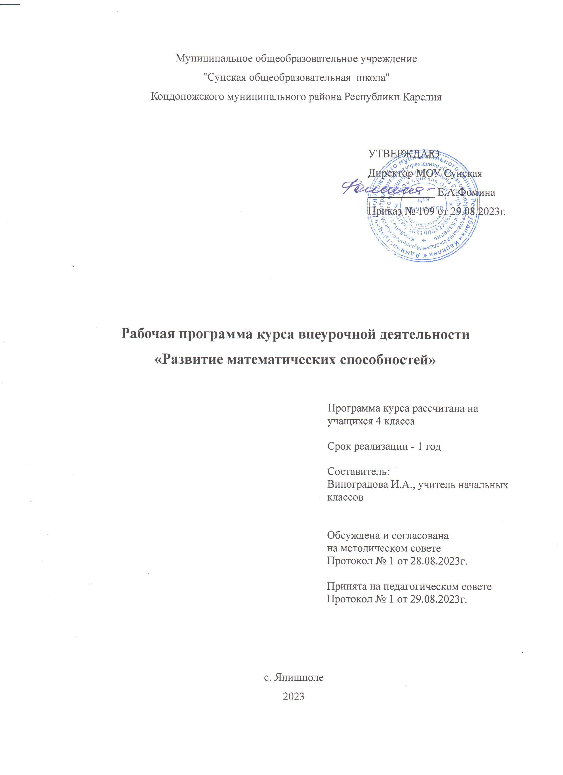

ПОЯСНИТЕЛЬНАЯ ЗАПИСКА

Рабочая программа курса внеурочной деятельности "Развитие математических способностей" адресована учащимся начальных классов и направлена на достижение планируемых результатов Федерального государственного образовательного стандарта начального общего образования:
– предметных (образовательная область «Математика и информатика»);
– метапредметных (регулятивных, познавательных, коммуникативных);
Курс является важной составляющей работы как с детьми, проявляющими способности к изучению математики, так и с детьми, мотивированными к изучению математики, испытывающими интерес к данному учебному предмету и имеющими желание расширить круг
своих математических представлений, знаний и умений.
Программа ориентирована на выполнение требований к организации и содержанию внеурочной деятельности школьников. Ее реализация даёт возможность раскрытия индивидуальных способностей школьников, развития интереса к различным видам деятельности, поощрения желания активно участвовать в продуктивной деятельности, умения самостоятельно организовать свою учебную деятельность.
– создание условий, обеспечивающих интеллектуальное развитие младшего школьника на основе развития,
– построение фундамента для математического развития;
– формирование механизмов мышления, характерных для математической деятельности
Цель программы:
– создание условий, обеспечивающих интеллектуальное развитие младшего школьника на основе развития
его индивидуальности;
– построение фундамента для математического развития;
– формирование механизмов мышления, характерных для математической деятельности.

Задачи программы:
– пробуждение и развитие устойчивого интереса учащихся к математике, формирование внутренней мотивации к изучению
математики;
– расширение и углубление знаний по предмету;
– формирование приемов умственной деятельности, таких как анализ, синтез, сравнение, классификация, обобщение;
– формирование потребности к логическим обоснованиям и рассуждениям;
– обучение математическому моделированию как методу решения практических задач;
– раскрытие творческих способностей учащихся, развитие таких качеств математического мышления, как гибкость, критичность,
логичность, рациональность;
– воспитание способности проявлять волю, настойчивость и целеустремленность при решении нестандартных задач;
– организация работы с одаренными детьми в рамках подготовки к предметным олимпиадам и конкурсам.

Рабочая программа курса внеурочной деятельности "Развитие математических способностей"сформирована с учётом рабочей программы воспитания МОУ Сунская ОШ, целью которой является формирование у обучающихся духовно-нравственных ценностей, способности к осуществлению ответственного выбора собственной индивидуальной образовательной траектории, способности к успешной социализации в обществе.
Рабочая программа курса внеурочной деятельности "Развитие математических способностей" ориентирована на целевые приоритеты, сформулированные в Рабочей программе воспитания.
В воспитании детей младшего школьного возраста (уровень начального общего образования) таким целевым приоритетом является создание благоприятных условий для:
- усвоения младшими школьниками социально значимых знаний – знаний основных норм и традиций того общества, в котором они живут,
самоутверждения их в своем новом социальном статусе - статусе школьника, то есть научиться соответствовать предъявляемым к носителям данного статуса нормам и принятым традициям поведения школьника
развития умений и навыков социально значимых отношений школьников младших классов и накопления ими опыта осуществления социально значимых дел в дальнейшем.
К наиболее важным знаниям, умениям и навыкам для этого уровня, относятся следующие:
- быть любящим, послушным и отзывчивым сыном (дочерью), братом (сестрой), внуком (внучкой); уважать старших и заботиться о младших членах семьи; выполнять посильную для ребенка домашнюю работу, помогать старшим;
- быть трудолюбивым, следуя принципу «делу — время, потехе — час» как в учебных занятиях, так и в домашних делах, доводить начатое дело до конца;
- знать и любить свою Родину – свой родной дом, двор, улицу, поселок, свою страну;
- беречь и охранять природу (ухаживать за комнатными растениями в классе или дома, заботиться о своих домашних питомцах и, по возможности, о бездомных животных в своем дворе; подкармливать птиц в морозные зимы; - не засорять бытовым мусором улицы, леса, водоемы);
- проявлять миролюбие — не затевать конфликтов и стремиться решать спорные вопросы, не прибегая к силе;
- стремиться узнавать что-то новое, проявлять любознательность, ценить знания;
- быть вежливым и опрятным, скромным и приветливым;
- соблюдать правила личной гигиены, режим дня, вести здоровый образ жизни;
- уметь сопереживать, проявлять сострадание к попавшим в беду;
- стремиться устанавливать хорошие отношения с другими людьми;
- уметь прощать обиды, защищать слабых, по мере возможности помогать нуждающимся в этом людям;
-уважительно относиться к людям иной национальной или религиозной принадлежности, иного имущественного положения, людям с ограниченными возможностями здоровья;
- быть уверенным в себе, открытым и общительным, не стесняться быть в чем-то непохожим на других ребят;
- уметь ставить перед собой цели и проявлять инициативу, отстаивать свое мнение и действовать самостоятельно, без помощи старших.

1. Планируемые результаты освоения курса внеурочной деятельности

Личностные УУД:
- Формирование основных моральных норм: взаимопомощи, правдивости, ответственности.
- Формирование нравственно-эмоциональной отзывчивости на основе способности к восприятию чувств других людей.
- Формирование моральной самооценки.
- Развитие познавательных интересов.

Регулятивные УУД:
Формировать:
- умение учиться и способность к организации своей деятельности;
- умение преодолевать импульсивность, непроизвольность поведения;
- умение взаимодействовать со сверстниками в учебной деятельности;
- готовность к преодолению трудностей;
- умение адекватно оценивать свою деятельность;
- учебное сотрудничество учителя с учеником на основе признания индивидуальности каждого ребенка.

Познавательные УУД:
- Ориентироваться в своей системе знаний: отличать новое от уже известного с помощью учителя.
- Добывать новые знания: находить ответы на вопросы, используя учебник, свой жизненный опыт и информацию, полученную от учителя.
- Перерабатывать полученную информацию: делать выводы в результате совместной работы всего класса.
- Преобразовывать информацию из одной формы в другую, находить и формулировать решение задачи с помощью простейших моделей (предметных, рисунков, схематических рисунков, схем).
- Ориентироваться в возможностях информационного поиска.
- Оформлять свою мысль в устной и письменной речи (на уровне одного предложения или небольшого текста).

Коммуникативные УУД:
  - Донести свою позицию до других.
  - Слушать и понимать речь других.
  - Совместно договариваться о правилах общения и поведения в школе и следовать им.
  - Учить преодолевать эгоцентризм в пространственных и межличностных отношениях.
  - Учить понимать возможности различных позиций и точек зрения на какой-либо предмет или вопрос.
  - Включаться в групповую работу, согласовывать усилия по достижению общей цели.
  - Сравнивать свои достижения вчера и сегодня, вырабатывать дифференцированную самооценку.
  - Осуществлять взаимоконтроль и взаимопомощь по ходу выполнения задания.

Метапредметные УУД:
- уметь применять при решении нестандартных задач творческую оригинальность, вырабатывать собственный метод решения;
- успешно выступать на математических соревнованиях;
- сопоставлять полученный (промежуточный, итоговый) результат с заданным условием;
- объяснять (доказывать) выбор способа действия при заданном условии;
- анализировать предложенные возможные варианты верного решения;
- работать в группе;
- структурировать полученные ранее знания;
- использовать уже полученные знания на решение нестандартных задач;
- осваивать новые виды деятельности;
- проявлять изобретательность в условиях поиска решения;
- проявлять новое видение ситуации, приводящее к неожиданным идеям;
- способность ухватить наиболее существенную деталь;
- работать с доступными книгами – справочниками и словарями.

Предметные:
после изучения курса программы обучающиеся научатся:
- воспринимать и осмысливать полученную информацию, владеть способами обработки данной информации;
- определять учебную задачу;
- ясно и последовательно излагать свои мысли, аргументировано доказывать свою точку зрения;
- владеть своим вниманием;
- сознательно управлять своей памятью и регулировать ее проявления, владеть рациональными приемами запоминания;
- владеть навыками поисковой и исследовательской деятельности;

после изучения курса программы обучающиеся получат возможность научиться:
- использовать основные приемы мыслительной деятельности;
- самостоятельно мыслить и творчески работать;
- владеть нормами нравственных и межличностных отношений.

2. Содержание курса внеурочной деятельности

№ п/п | Разделы программы и темы учебных занятий | Характеристика деятельности
1. | Интеллектуальная разминка | Решение олимпиадных задач международного конкурса «Кенгуру».
2. | Числа-великаны | Как велик миллион? Что такое гугол?
3. | Мир занимательных задач | Задачи со многими возможными решениями. Задачи с не -  достающими данными, с избыточным составом условия. Задачи на до-  казательство: найти цифровое значение букв в условной записи:  СМЕХ + ГРОМ = ГРЕМИ и др.
4. | Кто что увидит? | Задачи и задания на развитие пространственных представлений.
5 | Римские цифры | Занимательные задания с римскими цифрами.
6 | Числовые головоломки | Решение и составление ребусов, содержащих числа. Заполнение числового кроссворда (судоку, какуро).
7 | Секреты задач | Задачи в стихах повышенной сложности: «Начнём с хвоста»,  «Сколько лет?» и др. (Н. Разговоров).
8 | В царстве смекалки | Сбор информации и выпуск математической газеты (работа в группах).
9 | Математический марафон | Решение задач международного конкурса «Кенгуру».
10-11 | «Спичечный» конструктор | Построение конструкции по заданному образцу. Перекладывание нескольких спичек в соответствии с условиями. Проверка выполненной работы.
12 | Выбери маршрут | Единица длины километр. Составление карты путешествия: на определённом транспорте по выбранному маршруту. Определяем расстояния  между городами и сёлами.
13 | Интеллектуальная разминка | Работа в «центрах» деятельности: конструкторы, электронные математические игры (работа на компьютере), математические головоломки,  занимательные задачи.
14 | Танграм | «Открой» способ быстрого построения фигур.
15-17 | Занимательное моделирование | Объёмные фигуры: цилиндр, конус, пирамида, шар, куб. Набор «Геометрические тела». Моделирование из проволоки. Создание объёмных  фигур из развёрток: цилиндр, призма шестиугольная, призма треугольная, куб, конус, четырёхугольная пирамида, октаэдр, параллелепипед,  усечённый конус, усечённая пирамида, пятиугольная пирамида, икосаэдр (по выбору учащихся).
18 | Математическая копилка | Составление сборника числового материала, взятого из жизни (газеты, детские журналы), для составления задач.
19 | Какие слова  спрятаны в таблице? | Поиск в таблице (9 × 9) слов, связанных с математикой. (Например, за-  дания № 187, 198 в рабочей тетради «Дружим с математикой» 4 класс.)
20 | «Математика — наш друг!» | Задачи, решаемые перебором различных вариантов. «Открытые» за-  дачи и задания (придумайте вопросы и ответьте на них). Задачи и задания  по проверке готовых решений, в том числе неверных.
21 | Решай, отгадывай, считай | Не переставляя числа 1, 2, 3, 4, 5, соединить их знаками действий так,  чтобы в ответе получилось 0, 10, 20, 30, 40, 50, 60, 70, 80, 100. Две рядом  стоящие цифры можно считать за одно число. Там, где необходимо,  можно использовать скобки.
22-23 | В царстве смекалки | Сбор информации и выпуск математической газеты (работа в группах).
24 | Числовые головоломки | Решение и составление ребусов, содержащих числа. Заполнение числового кроссворда (судоку, какуро).
25-26 | Мир занимательных задач | Задачи со многими возможными решениями. Запись решения в виде  таблицы. Задачи с недостающими данными, с избыточным составом  условия. Задачи на доказательство: найти цифровое значение букв  в условной записи.
27 | Математические фокусы | Отгадывание задуманных чисел: «Отгадай задуманное число», «Отгадай число и месяц рождения» и др.
28-29 | Интеллектуальная разминка | Работа в «центрах» деятельности: конструкторы, электронные математические игры (работа на компьютере), математические головоломки,  занимательные задачи.
30 | Блиц-турнир по решению задач | Решение логических, нестандартных задач. Решение задач, имеющих  несколько решений.
31 | Математическая копилка | Математика в спорте. Создание сборника числового материала для  составления задач.
32 | Геометрические фигуры вокруг нас | Поиск квадратов в прямоугольнике 2 ×5 см (на клетчатой части листа).  Какая пара быстрее составит (и зарисует) геометрическую фигуру?  (Работа с набором «Танграм».)
33 | Математический лабиринт | Интеллектуальный марафон. Подготовка к международному конкурсу «Кенгуру».
34 | Математический праздник | Задачи-шутки. Занимательные вопросы и задачи-смекалки. Задачи в стихах. Игра «Задумай число».

3. Тематическое планирование

№ п/п | Тема занятий | К-во часов | Примечание
 | Интеллектуальная разминка | 1 | https://resh.edu.ru/  https://education.yandex.ru
 | Числа-великаны | 1 | https://resh.edu.ru/  https://education.yandex.ru
 | Мир занимательных задач | 1 | https://resh.edu.ru/  https://education.yandex.ru
 | Кто что увидит? | 1 | https://resh.edu.ru/  https://education.yandex.ru
 | Римские цифры | 1 | https://resh.edu.ru/  https://education.yandex.ru
 | Числовые головоломки | 1 | https://resh.edu.ru/  https://education.yandex.ru
 | Секреты задач | 1 | https://resh.edu.ru/  https://education.yandex.ru
 | В царстве смекалки | 1 | https://resh.edu.ru/  https://education.yandex.ru
 | Математический марафон | 1 | https://resh.edu.ru/  https://education.yandex.ru
 | «Спичечный» конструктор | 1 | https://resh.edu.ru/  https://education.yandex.ru
 | «Спичечный» конструктор | 1 | https://resh.edu.ru/  https://education.yandex.ru
 | Выбери маршрут | 1 | https://resh.edu.ru/  https://education.yandex.ru
 | Интеллектуальная разминка | 1 | https://resh.edu.ru/  https://education.yandex.ru
 | Танграм | 1 | https://resh.edu.ru/  https://education.yandex.ru
 | Занимательное моделирование | 1 | https://resh.edu.ru/  https://education.yandex.ru
 | Занимательное моделирование | 1 | https://resh.edu.ru/  https://education.yandex.ru
 | Занимательное моделирование | 1 | https://resh.edu.ru/  https://education.yandex.ru
 | Какие слова  спрятаны в таблице? | 1 | https://resh.edu.ru/  https://education.yandex.ru
 | «Математика — наш друг!» | 1 | https://resh.edu.ru/  https://education.yandex.ru
 | Решай, отгадывай, считай | 1 | https://resh.edu.ru/  https://education.yandex.ru
 | В царстве смекалки | 1 | https://resh.edu.ru/  https://education.yandex.ru
 | В царстве смекалки | 1 | https://resh.edu.ru/  https://education.yandex.ru
 | Числовые головоломки | 1 | https://resh.edu.ru/  https://education.yandex.ru
 | Мир занимательных задач | 1 | https://resh.edu.ru/  https://education.yandex.ru
 | Мир занимательных задач | 1 | https://resh.edu.ru/  https://education.yandex.ru
 | Математические фокусы | 1 | https://resh.edu.ru/  https://education.yandex.ru
 | Интеллектуальная разминка | 1 | https://resh.edu.ru/  https://education.yandex.ru
 | Блиц-турнир по решению задач | 1 | https://resh.edu.ru/  https://education.yandex.ru
 | Математическая копилка | 1 | https://resh.edu.ru/  https://education.yandex.ru
 | Геометрические фигуры вокруг нас | 1 | https://resh.edu.ru/  https://education.yandex.ru
 | Математический лабиринт | 1 | https://resh.edu.ru/  https://education.yandex.ru
 | Математический праздник | 1 | https://resh.edu.ru/  https://education.yandex.ru
 | Интеллектуальная разминка | 1 | https://resh.edu.ru/  https://education.yandex.ru
 | Числа-великаны | 1 | https://resh.edu.ru/  https://education.yandex.ru

4.УЧЕБНО-МЕТОДИЧЕСКОЕ ОБЕСПЕЧЕНИЕ ПРОГРАММЫ.

МЕТОДИЧЕСКИЕ МАТЕРИАЛЫ ДЛЯ УЧИТЕЛЯ :Математика 4 класс: методическое пособие М.И.Моро, Ю.М.Колягина, М.А.Бантовой, Г.В.Бельтюковой, С.И.Волковой, С.В.Степановой "Математика" .

